Na osnovu člana 64. Zakona o tržištu hartija od vrednosti i drugih finansijskih instrumenata ("Sl.Glasnik RS br. 47/2006) i članova 6 i 7 Pravilnika o sadržini i načinu izveštavanju javnih društava i obaveštavanju o posedovanju akcija sa pravom glasa ("Sl.Glasnik RS br. 100/2006 i 116/2006).

MONTAŽNO PROJEKTANTSKO PREDUZEĆE "PROJEKTOMONTAŽA" A.D. BEOGRAD

sa sedištem u Beogradu u ulici Poenkareova br.20
MB 07029284 šifra delatnosti 45330 - postavljanje cevnih instalacija

oglašava

Izveštaj o bitnom dogadjaju
(Odluka Upravnog odbora o utvrdjivanju dana dividende)

Saglasno odredbama čl. 218 Zakona o privrednim društvima, čl. 21. Osnivačkog akta i čl. 51.Statuta Društva, Upravni odbor Društva, na sednici održanoj dana 26.03.2010.godine doneo je odluku kojom se utvrdjuje 16.02.2010.godine, kao dan liste akcionara Društva »Projektomontaža« AD, koji imaju pravo na dividendu za poslovnu 2009.godinu.

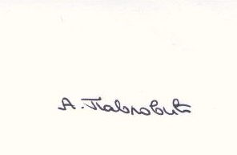
Predsednik Upravnog odbora

___________________________

Dipl.ing.el. Aleksandar Pavlović

